


VSV Analyse 2019-2020



RMC regio Zuid-Holland Noord Voorlopige cijfers 2019 -2020


Doelen nieuwe VSV-periode 2021-2024

- Het verminderen van het aantal nieuwe VSV’ers

- Het verhogen van het percentage uitgevallen jongeren dat een jaar later terugkeert naar het onderwijs

- Het verhogen van het percentage uitgevallen jongeren dat één jaar later
werkzaam is voor minimaal 12 uur per week

2

Doel 1: Het verminderen van het aantal nieuwe VSV’ers

3

% VSV daalt sterker dan landelijk; minder uitschrijvingen door corona?

Percentage VSV'ers per jaar in VO & MBO in de regio,
t.o.v. landelijke cijfers

4

Daling uitval op alle niveaus VO.
VMBO bovenbouw flink hoger dan landelijk

Percentage VSV'ers in het VO per niveau, t.o.v. landelijk

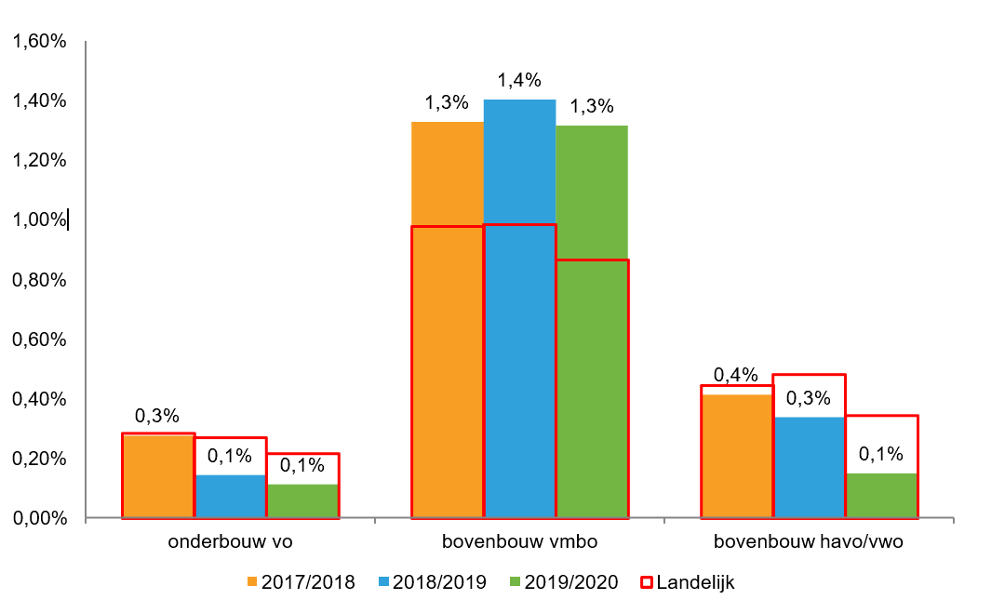

5

Hoogste uitval in vmbo4

Percentage VSV'ers per leerjaar VO, t.o.v. landelijk

3,00%

2,50%

2,00%

1,50%

1,00%

0,50%

0,00%

onderbouw 1 onderbouw 2 onderbouw 3 vmbo 3 vmbo 4 havovwo 4 havovwo 5 havovwo 6
2017/2018 2018/2019 2019/2020 Landelijk

6

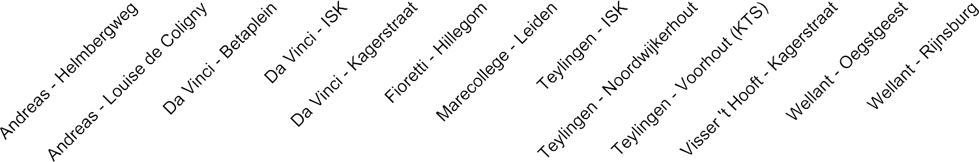
Daling VSV op veel VO scholen
2017/2018 2018/2019 2019/2020

Aantal VSV'ers per VO-locatie
18
10
7
6
4
4
4
3
3
3
3
3
3
3

16

14

12

10

8

6

4

2

0

7

Forse daling mbo 1, 2 en 4. Nu landelijk niveau

Percentage VSV'ers MBO per niveau - t.o.v. landelijk

30,00%
26,9%
24,3%
20,5%
11,5%
10,5%
8,9%
4,6% 5,2% 4,4%
3,5%
4,4%
3,2%

25,00%

20,00%

15,00%

10,00%

5,00%

0,00%
8

mbo niveau 1 mbo niveau 2 mbo niveau 3 mbo niveau 4 2017/2018 2018/2019 2019/2020 Landelijk

Met name daling BOL, stijging BBL2

Percentage VSV'ers MBO per niveau, t.o.v. landelijk

35,00%
23,3%
19,8%
14,5%
5,3%
4,0%
5,1%
3,2%
3,1%

30,00%

25,00%

20,00%

15,00%

10,00%

5,00%

0,00%

bol1 bbl1 bol2 bbl2 bol3 bbl3 bol4 bbl4 2017/2018 2018/2019 2019/2020 Landelijk

9

Daling in aantallen met name bol2 en bol4

Aantal VSV'ers MBO per niveau
200
185
149
137
84 81
75 77
63
46
52 54
44
36
34
38
26
30 30
15
4
10
7
7
10

180

160

140

120

100

80

60

40

20

0
bol1 bbl1 bol2 bbl2 bol3 bbl3 bol4 bbl4 2017/2018 2018/2019 2019/2020

10

Daling VSV bij mboRijnland, ROC Mondriaan en ROC A’dam

Aantal VSV'ers per MBO-instelling
350

300

250
227

200

150

100

50 37 36

0

17 14

MBO Rijnland Mondriaan Nova ROC A'dam Wellant 2017/2018 2018/2019 2019/2020
11

mboRijnland domeinen met sterke vsv daling

mboRijnland domeinen met sterke
daling vsv

Aantallen, alleen uit RMC regio
60

35%

mboRijnland domeinen met sterke daling vsv

% vsv, alleen uit RMC regio

50 30%
36
8
6
5
0
0
2
21%
7%
2%
4%
3%
0%
0%

25%
40
20%
30
15%
20
10%

10 5%


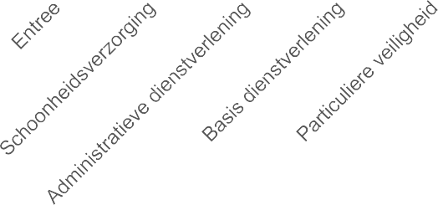

0 0%

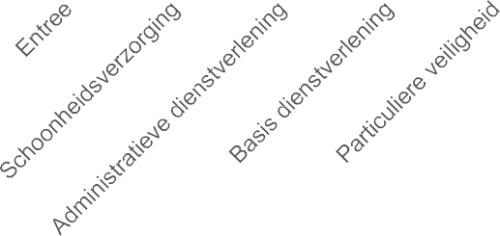
Aantal VSV 2017-2018 Aantal VSV 2018-2019 Aantal VSV 2019-2020 % VSV 2017-2018 % VSV 2018-2019 % VSV 2019-2020
12

mboRijnland domeinen met sterke vsv stijging

mboRijnland domeinen met sterke stijging vsv

Aantallen, alleen uit RMC regio
14
12
12
11
5
4

10

8

6

4

2

25%

20%

15%

10%

5%

mboRijnland domeinen met sterke stijging vsv

% vsv, alleen uit RMC regio

24%







0 0%
% VSV 2018-2019
% VSV 2019-2020
10%
6%
5%

Aantal VSV 2017-2018 Aantal VSV 2018-2019 Aantal VSV 2019-2020
% VSV 2017-2018

13

VSV neemt af in elke gemeente

Percentage VSV'ers per gemeente

Hillegom

Kaag en Braassem

Katwijk Leiden Leiderdorp
Lisse Noordwijk Oegstgeest Teylingen Voorschoten Zoeterwoude
Totaal

0,41%

0,90%

0,91%

1,52%

1,35%

1,72%

1,68%

1,74%

1,47%

1,79%

1,54%

2,00%

0,00% 0,50% 1,00% 1,50% 2,00% 2,50% 3,00%
14
2017/2018 2018/2019 2019/2020

Minder groenpluk, vaker complexiteit

Reden van uitval VSV’ers (gegevens RBL)

Medische/psychische/persoonlijke problemen
23%
30%
24%
27%

27%
20%
13%
12%

13%
12%

Verkeerde opleidingskeuze

Wil werken

Kwaliteit inhoud onderwijs / begeleiding

Studie te moeilijk en/of NSA

0% 5% 10% 15% 20% 25% 30% 35%
2018/2019 2019/2020

Meestal is er sprake van een combinatie van factoren die zorgen voor uitval
15

Doel 2: Het verhogen van het percentage uitgevallen jongeren dat een jaar later terugkeert naar het onderwijs

&

Doel 3: Het verhogen van het percentage uitgevallen jongeren dat één jaar later werkzaam is voor minimaal 12 uur per week

16

VSV-ers van de Entree opleiding en mbo4 vaker terug naar school

Gemiddeld percentage VSV'ers van de schooljaren 16/17, 17/18 en 18/19, dat een jaar later terugkeert naar school of gaat werken per opleiding (gegevens RBL)
100%

90%

80%

70%

60%

50%

40%

19%

23%

38%

42%
34%

30%

20%

10%

46%

31%

29%

35%

43%

0%
VO Entree mbo2 mbo3 mbo4
School Werk
17

Jongeren onder de 18 jaar keren vaker terug naar school

100%
Gemiddeld percentage VSV'ers van de schooljaren 16/17,
17/18 en 18/19 een jaar later, per leeftijd (gegevens RBL)
20%
31%
40%
34%
43%
50%
37%
34%
38%
31%

90%

80%

70%

60%

50%

40%

30%

20%

10%

0%
18- 18

School

9Werk
1

20 21

18

Dagbesteding VSV’ers: meer dan 60% van de VSV’ers werkt (incl. eigen bedrijf)

Dagbesteding VSV’ers (gegevens RBL)

Werk: in loondien Anders: zoekt we Zorg: in zorgtraje Werk: eigen bedr Anders: zoekt opleidin
st
59%
rk ct ijf g js js ie n s) ct er rk
g)
11%
8%
5%
4%
4%
2%
2%
2%
2%
1%
1%
1%
0%
0% 10% 20% 30% 40% 50% 60% 70%
2018/2019 2019/2020
Opleiding: regulier onderwi
Opleiding: particulier onderwi
Opleiding: thuisstud Anders: geen dagbesteding/vraagt uitkering aa Anders: tussenjaar (o.a. wereldrei
Anders: wacht op zorgtraje Opleiding: intern bij werkgev Werk: vrijwilligerswe
Anders: zorgtaken (o.a. kind, mantelzor

19

Uitstroom 1ste jaar MBO, welke VO school?

Uitgevallen in 1ste jaar MBO per VO school, aantal
Schooljaar 2019-2020

Uitgevallen in 1ste jaar MBO per VO school, % van totaal overstappers
Schooljaar 2019-2020

Overige VO scholen

Bona Andreas Wellant Fioretti Visser tH Teylingen
Davinci
Overige VO scholen
27
4
1
8
4
9
2
9
2
10
4
14
5
17
8
25

Fioretti Wellant Teylingen
Bona Andreas Davinci
Visser tH

10%
1%
7%
1%
4%
1%
4%
1%
4%
1%
5%
2%
5%
3%
8%
3%

0 5 10 15 20 25 30
Vanwege verkeerde opl. Keuze Uitgevallen 1ste jaar MBO
0% 2% 4% 6% 8% 10% 12%
Vanwege verkeerde opl. Keuze Uitgevallen 1ste jaar MBO

NB Data over 18plus, gemeten over 1 jaar, conclusies pas te trekken na aantal jaar monitoren (gegevens RBL)
20

Toelichting VSV-analyse

Deze VSV-analyse wordt gemaakt door het RBL, door de jaarlijks door DUO verstrekte gegevens te analyseren. Door DUO worden gegevens verstrekt over de nieuwe voortijdige schoolverlaters.

Dit zijn personen die:
-Op 1 oktober aan het begin van het schooljaar jonger zijn dan 22 jaar en op dat moment zijn ingeschreven in een bekostigde VO- of MBO-opleiding en door de instelling voor bekostiging zijn aangemeld;
- per 1 oktober het hierop volgende schooljaar niet meer zijn ingeschreven als voor bekostiging aangemelde deelnemer in een bekostigde VO-, MBO-, VAVO-, of HO-opleiding;
- geen startkwalificerend diploma (Havo, VWO, MBO-2 diploma of hoger) hebben behaald in het schooljaar of al eerder.

Belangrijkste uitzonderingen hierop.
- Leerlingen die naar het (V)SO of PRO gaan worden geen VSV-er;
- Leerlingen die een MBO1 diploma hebben gehaald en op 1 oktober aan het eind van het convenantjaar en baan van minimaal 12 uur hebben worden niet meer gezien als VSV-er.

Daar waar DUO geen gegevens verstrekt, komen de gegevens uit data van het RBL. In de analyse staat dit aangegeven.

21

